Водные спасатели проводят занятия с участниками проекта «PROГероев»

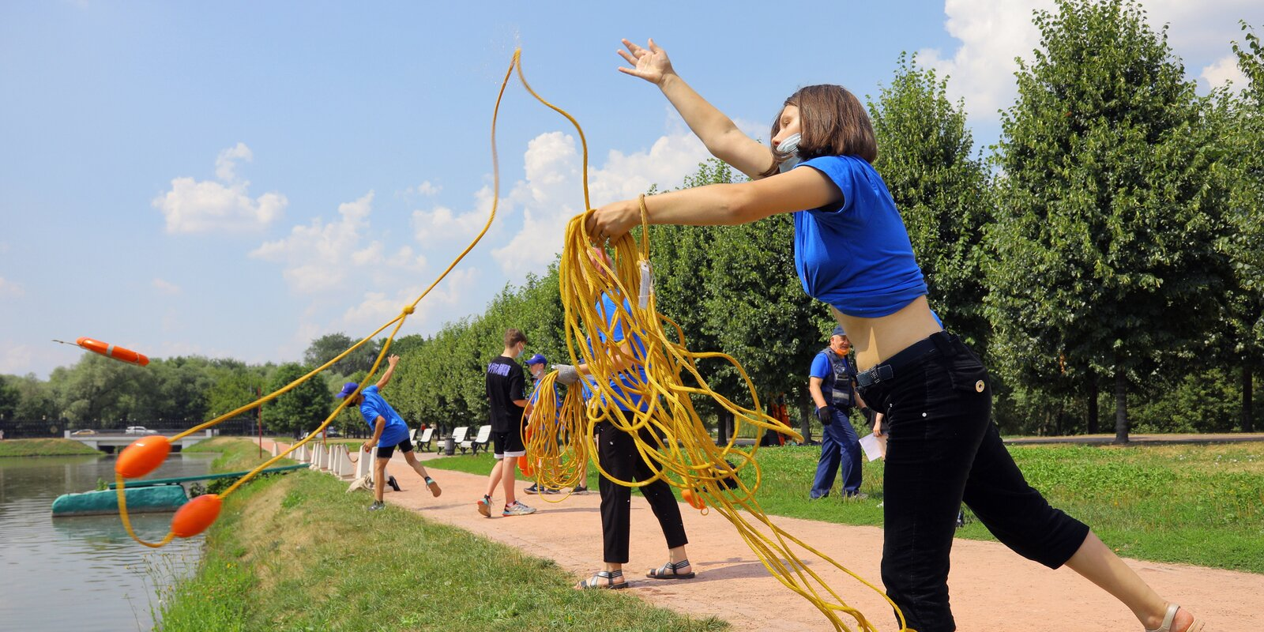

В столице на поисково-спасательных станциях «Строгино» и «Царицыно» Московской городской поисково-спасательной службы на водных объектах проходят занятия в рамках проекта «PROГероев».
Всего в течение июля гостями спасателей на воде станут около 60 подростков.
Каждое занятие начинается для ребят с ознакомительной экскурсии по спасательной станции. Опытные специалисты МГПСС знакомят подростков с профессией водного спасателя, рассказывают о том, как проходит их день: заступление на дежурство, патрулирование, профилактические беседы с отдыхающими, получение сигнала тревоги и оказание помощи утопающим.
Спасатели говорят с юными москвичами о правилах безопасного поведения на воде, демонстрируют поисково-спасательное и водолазное снаряжение. Участники мероприятий узнают, что такое линемет и для чего он необходим, как с помощью ловчей петли спасти из воды тонущее животное.
Для гостей станции организуют мастер-классы по проведению сердечно-легочной реанимации, на которых объясняют и показывают правильный алгоритм действий. После обучения ребята приступают к «спасению» тренажера-манекена. На берегу водоемов юношей и девушек учат точно подавать средства спасения – конец Александрова и спасательный круг.
«Уверен, что наши гости получают действительно важные навыки. Умение правильно действовать в опасной ситуации может помочь им спасти чью-то жизнь», — отметил начальник поисково-спасательной станции «Строгино» Александр Самохин.
Проект центра «Моя карьера» проводится в 2021 году в третий раз. Он направлен на социальную и профессиональную адаптацию подростков в возрасте от 14 до 17 лет, оказавшихся в сложной жизненной ситуации. Наставники помогают ребятам получить новые знания и научиться принимать верные решения в различных ситуациях.

